监利县2013－2014高一数学期末复习
必修（1）复习测试题
一、选择题：本题共10小题，每小题5分，共50分。在每小题给出的四个选项中，只有一项是符合题目要求的）
1．对于函数$f(x)$在定义域内用二分法的求解过程如下：$f(\text{2007})<0$、$f(\text{2008})<0$、$f(\text{2009})>0$；则下列叙述正确的是 （ ）
A．函数$f(x)$在$(\text{2007},\text{2008})$内不存在零点
B．函数$f(x)$在$(\text{2008},\text{2009})$内不存在零点
C．函数$f(x)$在$(\text{2008},\text{2009})$内存在零点，并且仅有一个
D．函数$f(x)$在$(\text{2007},\text{2008})$内可能存在零点
2．一种放射性物质不断变化为其他物质，每经过一年，剩余的物质为原来的，则经过（ ）年，剩余下的物质是原来的.
A．5 B．4 C．3 D．2
3．下列4个函数中：①y=2008x－1；②$y={\text{log}}_{a}\frac{\text{2009}−x}{\text{2009}+x}(a>0且a≠1);$
③$y=\frac{x^{\text{2009}}+x^{\text{2008}}}{x+1}$；④$y=x(\frac{1}{a^{−x}−1}+\frac{1}{2})(a>0且a≠1)\text{.}$
其中既不是奇函数，又不是偶函数的是 （ ）
A．① B．②③ C．①③ D．①④
4．如图的曲线是幂函数$y=x^{n}$在第一象限内的图象。已知$n$
分别取，四个值，与曲线$c_{1}$、$c_{2}$、$c_{3}$、$c_{4}$相应的
$n$依次为 （ ）
A． B．
C． D．
5．三个数$a=0\text{.}3^{2},b={\text{log}}_{2}0\text{.}3,c=2^{0\text{.}3}$之间的大小关系是 （ ）
A．$a<c<b$. B．$a<b<c$
C．$b<a<c$ D．$b<c<a$
6．设是R上的任意函数,则下列叙述正确的是 （ ）
A．是奇函数 B．是奇函数
C．是偶函数 D．是偶函数
7．函数$f(x)与g(x)=(\frac{1}{2})^{x}$的图象关于直线$y=x$对称，则$f(4−x^{2})$的单调递增区间是
（ ）
A．$[0,2)$ B．$(−2,0]$ C．$[0,+∞)$ D．$(−∞,0]$

8．下列指数式与对数式互化不正确的一组是 （ ）
A．$e^{0}=1与\text{ln}1=0$ B．$8^{−(\frac{1}{3})}=\frac{1}{2}与{\text{log}}_{8}\frac{1}{2}=−\frac{1}{3}$
C．${\text{log}}_{3}9=2与9^{\frac{1}{2}}=3$ D．${\text{log}}_{7}7=1与7^{1}=7$
9．定义集合A、B的一种运算：，若，，则中的所有元素数字之和为 （ ）
A．9 B．14 C．18 D．21
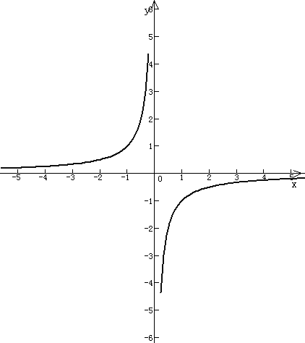
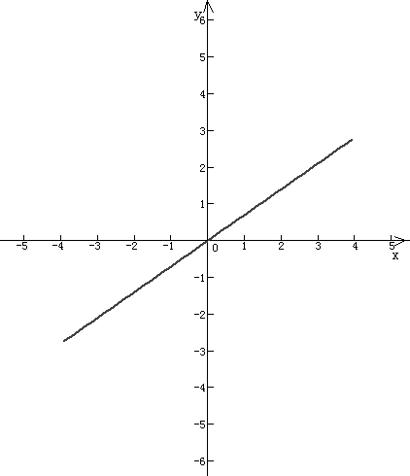
10．函数的图像分别如右图1、2所示.函数. 则以下有关函数的性质中,错误的是（ ）
图1
图2
A．函数在处没有意义；
B．函数在定义域内单调递增；
C．函数是奇函数；
D．函数没有最大值也没有最小值

姓名 班级 分数
题号 | 1 | 2 | 3 | 4 | 5 | 6 | 7 | 8 | 9 | 10
答案
二、填空题(本大题共5小题，每小题5分，共25分，把答案填在相应的位置上)
11．已知函数$f(x)=\begin{aligned}\left\{{\left(\frac{1}{2}\right)}^{x},x≥4 | \right.\end{aligned}$，则的值是 .
12．函数f（x）=lnx-x+2的零点个数为
13．一元二次方程$x^{2}+(2a−1)x+a−2=0$的一根比1大，另一根比－1小，则实数a的取值范围是 .
14．若函数$f\left(x\right)$既是幂函数又是反比例函数，则这个函数是$f\left(x\right)$= .
15．广州市出租车收费标准如下：在3km以内路程按起步价9元收费，超过3km以外的路程按2元/km收费，另每次收燃油附加费1元，则收费额Q关于路程s的函数关系是____________________.

三、解答题(本题共6大题，共75分，解答应写出文字说明，证明过程或演算步骤)
16．（12分）已知M={1，2，a²－3a－1 }，N={－1，a，3}，M∩N={3}，求实数a的值.

17．（12分）设定义域为R的函数.
（1）在平面直角坐标系内作出该函数的图像；
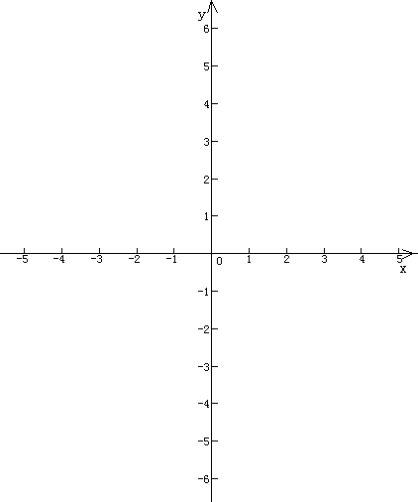
（2）试找出一组和的值，使得关于$x$的方程有7个不同的实根.请说明你的理由.

18．（12分）设关于$x$的函数$f(x)=$$4^{x}−2^{x+1}−b(b∈$R），
（1）若函数有零点，求实数b的取值范围；
（2）当函数有零点时，讨论零点的个数，并求出函数的零点.

19．（12分）已知函数f ( x )=x ²+ax+b，且对任意的实数x都有f (1+x)=f (1－x) 成立.
（1）求实数 a的值；
（2）利用单调性的定义证明函数f(x)在区间[1，＋∞上是增函数.

20．（13分）某商场在促销期间规定：商场内所有商品按标价的80%出售；同时，当顾客在该商场内消费满一定金额后，按如下方案获得相应金额的奖券：
消费金额（元）的范围 |  |  |  |  | ……
获得奖券的金额（元） | 28 | 58 | 88 | 128 | ……
根据上述促销方法，顾客在该商场购物可以获得双重优惠.例如：购买标价为400元的商品，则消费金额为320元，然后还能获得对应的奖券金额为28元. 于是，该顾客获得的优惠额为：元. 设购买商品得到的优惠率=.试问：
（1）购买一件标价为1000元的商品，顾客得到的优惠率是多少？
（2）当商品的标价为元时，试写出顾客得到的优惠率关于标价元之间的函数关系式；
（3）当顾客购买标价不超过600元的商品时，该顾客是否可以得到超过的优惠率？若可以，请举一例；若不可以，试说明你的理由.

21．（14分） 函数是定义在上的奇函数，且.
（1）求实数的值.
（2）用定义证明在上是增函数；
（3）写出的单调减区间，并判断有无最大值或最小值？如有，写出最大值或最小值（不需说明理由）.

参考答案
一、选择题
题号 | 1 | 2 | 3 | 4 | 5 | 6 | 7 | 8 | 9 | 10
答案 | D | C | C | A | C | D | A | C | B | B

二、填空题
20080926
11．$\frac{1}{\text{24}}$； 12．2； 13．0<a<$\frac{2}{3}$；
14．$y=x^{−1}\left(或y=\frac{1}{x}\right)$； 15．Q=表示不超过的最大整数）；
三、解答题
16．解：∵M∩N={3}，∴3∈M；……………………3分
∴a²－3a－1=3，即a²－3a－4=0，解得a=－1或4。 …………………………6分
但当a=－1与集合中元素的互异性矛盾；
当a= 4时M={1，2，3}，N={－1，3，4}，符合题意。……………………10分
∴a= 4…………………………12分
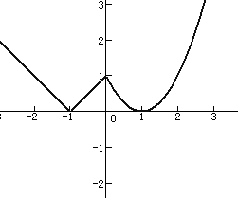
17．(1)见下图.
……………………6分
（2）(开放题)如$b=−\frac{3}{2},c=\frac{1}{2}$等.
设$f\left(x\right)=t,t^{2}+\text{bt}+c=0$,由图像可得以上有关于t的方程必须有一解为1，另一解在区间$\left(0,1\right)$中，才会使得关于的方程有7个解. 其中,$f\left(x\right)=1$有3个解，有四个解. ……………………10分
所以可令$t_{1}=1,t_{2}=\frac{1}{2}$，即可得方程$x^{2}−\frac{3}{2}x+\frac{1}{2}=0$. ……………………12分
18．解：（1）原函数零点的问题等价于方程$4^{x}−2^{x+1}−b=0(b∈R)$
化简方程为$b=4^{x}−2^{x+1}$，
$∵4^{x}−2^{x+1}=(2^{x})^{2}−2×2^{x}=(2^{x}−1)^{2}−1≥−1$，
$∴当b∈[−1,+∞)$时函数存在零点；……………………4分
（2）①当$b=−1$时，$2^{x}=1$，∴方程有唯一解$x=0$；
②当$b>−1$时，$∵(2^{x}−1)^{2}=1+b⇒2^{x}=1±\sqrt{1+b}$. ……………………6分
$∵2^{x}>0,1+\sqrt{1+b}>0,∴2^{x}=1+\sqrt{1+b}$的解为$x={\text{log}}_{2}(1+\sqrt{1+b})$；
令$1−\sqrt{1+b}>0⇒\sqrt{1+b}<1⇒−1<b<0,$
$∴当−1<b<0时,2^{x}=1−\sqrt{1+b}$的解为$x={\text{log}}_{2}(1−\sqrt{1+b})$；…………10分
综合①、②，得
1）当$−1<b<0$时原方程有两解：$x={\text{log}}_{2}(1±\sqrt{1+b})$；
2）当$b≥0或b=−1$时，原方程有唯一解$x={\text{log}}_{2}(1+\sqrt{1+b})$；
3）当$b<−1$时，原方程无解。……………………12分
19．解：（1）由f (1+x)=f (1－x)得，
(1＋x)²＋a(1＋x)＋b＝(1－x)²＋a(1－x)＋b，
整理得：(a＋2)x＝0，
由于对任意的x都成立，∴ a＝－2. ……………………4分
（2）根据（Ⅰ）可知 f ( x )=x ²－2x+b，下面证明函数f(x)在区间[1，＋∞上是增函数.
设，
则＝（）－（）
＝（）－2（）
＝（）（－2）
∵，则＞0，且－2＞2－2＝0，
∴ ＞0，即，……………………10分
故函数f(x)在区间[1，＋∞上是增函数……………………12分
20．解：（1）由题意,标价为1000元的商品消费金额为元，
故优惠额为元，则优惠率为. ………………3分
（2）由题意，当消费金额为188元时，其标价为235元；
当消费金额为388元时，其标价为485元；
当消费金额为588元时，其标价为735元……………………5分
由此可得，当商品的标价为元时，顾客得到的优惠率关于标价元之间的函数关系式为
……………………7分
（3）当时，优惠率即为;
当时,优惠率为：，
此时的最大优惠率为; ……………………9分
当时,优惠率为：，
此时的优惠率; ……………………11分
综上, 当顾客购买不超过600元商品时，可得到的优惠率不会超过35%. …………12分
21．（1）奇函数， ，即，
，，
，又，，，
（2）任取，且，
，
，
，
在上是增函数。
（3）单调减区间为，
当时，；当时，。

